«Как использовать музыку для развития речи»
Консультация для родителей детей с ТНР

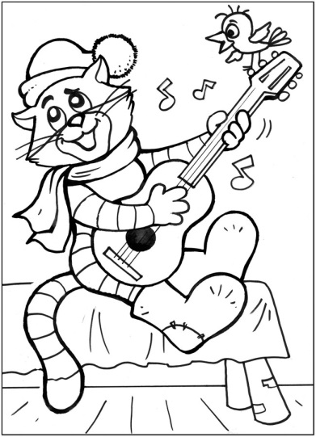
Музыка является одним из эффективных выразительных средств развития всех компонентов устной речи детей. Под влиянием музыкальных упражнений, пения, игр, при условии использования правильно подобранных методов и приемов положительно развиваются психические процессы и свойства личности, формируется эмоциональная сфера.
В дошкольном детстве многие музыкальные впечатления ребенок получает не столько от самой музыки, сколько от эмоциональной реакции близких – матери, отца, бабушки, дедушки и других. Детские глаза и уши смотрят и слушают нас и впитывают полученные знания, как «губка».
В искусстве, особенно в музыке, ребенку необходимо быть свидетелем эмоционального воздействия, ему нужен эмоциональный пример. Это один из основных музыкальных уроков детства.
Музыка в этом вопросе - незаменимый помощник, так как выполняет сразу несколько функций:
1. Музыка формирует чувство ритма и воображение, активизирует память, духовно обогащая внутренний мир и являясь великолепным средством общения.
2. Музыка прививает ребенку красоту, гармонию, любовь и благородство. Именно музыка является одним из средств сохранения национальных традиций и передачи их будущим поколениям, учит бережно относиться к культурному наследию.
3. Музыка способствует лучшему развитию речи у детей раннего возраста, а школьникам поможет в изучении иностранных языков. Музыка издавна считается хорошим средством для лечения заикания – детям гораздо легче напевать, чем говорить.
Известно, что наша речь и музыкальный язык схожи по своему строению и многим другим параметрам. Как в речи, так и в музыке присутствуют такие элементы, как ритм, темп, динамика, интонация, фразировка. В каждой речевой и музыкальной фразе есть высшая точка развития – кульминация. Паузы в музыке выполняют функции знаков препинания.
Основным средством овладения музыкальным языком и развития речевой деятельности является повтор. Пение мотивирует детей повторять слова и фразы в гораздо более приятной форме. Они не осознают того, что через повторение заучивают слова, так как произносят их снова и снова. Повтор важен для детей, еще не овладевших навыками чтения. Вот почему большинство детских стишков и песенок состоят из простых, часто повторяющихся, односложных слов. Заучивание куплетов из песен в большей степени облегчает задачу составления фраз и предложений.
Использование музыкальных игр и упражнений способствуют развитию произносительной стороны речи, так как ритмико-мелодическая сторона ее очень близка с музыкальной интонацией. Во время звукоподражаний и пения повышается нагрузка на мышцы артикуляционного аппарата, глотки, гортани, развивается дыхание. Через использование пальчиковых игр, подобранных соответственно лексической теме, развивается мелкая моторика, а, значит, и речь.
Благодаря музыке речевое развитие дошкольников происходит гармонично и естественно. Таким образом, систематическое и целенаправленное использование музыкальной деятельности способствует успешному развитию детей, как в образовательной области «Художественно-эстетическое развитие», так и в образовательной области «Речевое развитие».
ДВЕ ТЕТЕРИ
упражнение для детей младшего и среднего возраста:
Как на нашем на лугу  Стоит чашка творогу.  Прилетели две тетери  Поклевали  Улетели. | Пальцы широко расставлены, легкие движения кистями рук, ладонями вниз.  Соединить перед собой руки, сделав круг.  Помахать кистями рук как крыльями.  Соединить большой и указательный пальцы на обеих руках «клювик».  Помахать руками.

ВЫШЛИ ПАЛЬЦЫ ТАНЦЕВАТЬ
для детей старшего возраста
Раз, два, три, четыре, пять  Вышли пальцы танцевать.  Большой пустился в пляс,  Указательный - в припляс,  Средний пальчик – поклонился,  Безымянный – притаился. | Выбрасывать пальчики из кулачка.  Свободное движение ладошками.  Круговые движения больших пальцев вокруг друг друга.  Подушечки пальцев касаются друг друга в ритме текста.  Средние пальцы сгибаются и выпрямляются.
Можно заменить эту композицию, спрятав четвертый палец одной руки в кулачок другой.
А мизинец, удалец!  Цепь сомкнул, молодец!  Как же дальше танцевать?  Надо цепь нам разорвать. | Можно проверить, как крепко соединились мизинцы.  Тянуть сцепленные пальцы и разорвать связь в конце фразы.

